黄山学院经管实验室家具采购需求
序号 | 品目名称 | 技术参数 | 数量 | 单位
1 | 多媒体讲台 | 材质：采用25mm三聚氰胺板，造型美观，经久耐用，封同色PVC直边，优质五金配件，  规格：（长*宽*高）1800*800*1000  配置：主机位，键盘架，中控位，展台位  桌面从左边往右边1200位置，开中控按键面板的孔。16键面板开孔尺寸：88W*128H（MM），[嵌入设备外形尺寸100W×140H×20D(mm)]。  参考图片：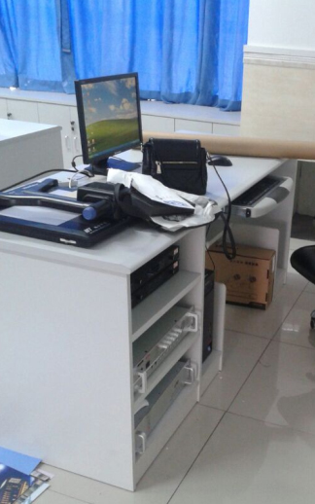 | 1 | 张
2 | 六边形电脑桌 | 材质：采用25mm三聚氰胺板，造型美观，经久耐用，封同色PVC直边，优质五金配件  规格：（边长*高）900*750  配置：主机位，键盘架；  参考图片：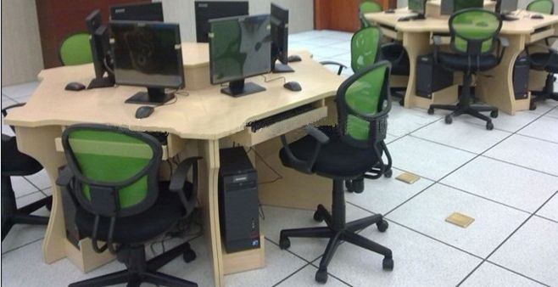 | 7 | 张
3 | 椅子 | OA专业办公网布饰面，尼龙背架，40密度高弹力海绵，优质底盘带原位锁定，PP扶手，100#黑色汽杆，∮300尼龙高脚，优质黑色尼龙轮。  功能：升降、旋转、滚动；  参考图片：如上图； | 49 | 把
4 | 填单台 | 双面填单台，1550*770*1050mm，采用中纤板烤漆，8mm透明玻璃，红色亚克力。  参考图片：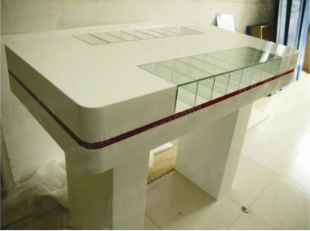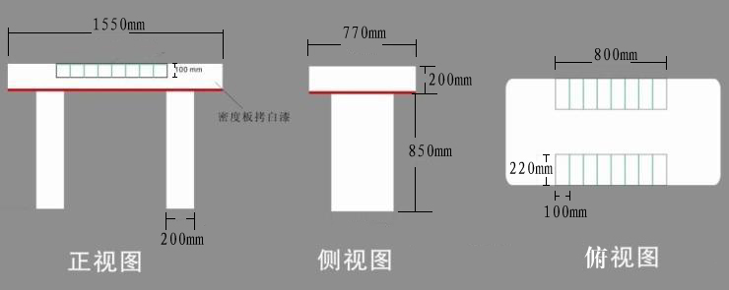 | 1 | 张
一、交货地点：中标人送达到采购人指定地点。
二、到货期：供货方式采用成批供应方式。中标方按采购方报出的采购单配送货物。中标人应保证在确定为中标单位后10日内提供所需产品并送达指定地点、通过合格验收并交付使用。
三、合同价款：合同总价含所有费用。
四、款项结算：经安装调试验收合格后，一个月内支付合同总额。履约保证金为合同总额的5%，在签订合同前，中标人需将履约保证金打入采购方指定账号，验收合格后1年，无质量问题一个月内无息退还。结算方式：银行转账，发票由中标方按国家有关财税规定开给招标方。
五、质量保证：供货方必须严格遵守国家有关法律法规。供货方提供的服装必须是正规厂家生产的合格产品，否则将承担全部可能的经济赔偿责任、法律责任。投标方所提供的产品应完全满足招标文件的要求，必须是厂家全新的原产、原装正品（低值消耗品含零部件、配件等）。保修期内如产品非因招标方的人为原因而出现的质量问题由投标方负责包修、包换或包退，并承担修理、调换或退货的实际费用。
六、安全保证：中标方必须严格执行国家相关规范标准，对供货、施工过程及交付使用后正常运行中的人身、财产安全负全部责任；
注：
1、请标明详细技术参数、生厂厂家、产地、保修期。
2、价格包含购置费、包装费、运输费、保险费、税费、人员差旅费、售后服务等一切费用。
3、投标文件加盖单位公章后，请于2015年11月5日9：30时前以密封快递、传真的方式送达黄山学院。
供货时间：

服务承诺：

供货单位：

供货单位联系人： 供货单位联系电话：

供货地点：黄山学院 联系人：杜老师

联系地点：黄山市屯溪区西海路39号黄山学院南校区黄楼（东）三楼
联系电话：0559-2546635 传真: 0559-2546662
邮箱：315256103@qq.com或dukuibao215@hsu.edu.cn

